Проектирование СМО для оценки времени запаздывания в информационных сетях
Н. С. Тымченко, О. А. Маркелов
Санкт-Петербургский государственный электротехнический университет
«ЛЭТИ» им. В.И. Ульянова (Ленина)
ntymchenko@etu.ru

Аннотация. В статье рассматриваются методы проектирования систем массового обслуживания для оценки времени запаздывания в современных информационных сетях. Предложен комплексный подход к моделированию сетевых задержек с использованием уточненной формулы Кингмана. Проведено исследование влияния различных параметров на характеристики системы.
Ключевые слова: система массового обслуживания; время запаздывания; формула Кингмана

Введение
Исследование сетевых характеристик требует моделирования задержек и потерь для прогнозирования поведения сети и улучшения качества обслуживания. Задержка передачи данных складывается из постоянной и переменной составляющих, причём критическое значение имеет время маршрутизации.
Теория массового обслуживания (ТМО) представляет собой эффективный математический инструмент для анализа сложных стохастических систем. Система массового обслуживания (СМО) — это динамическая структура, оптимизирующая обработку случайных потоков заявок при ограниченных ресурсах. Сетевое оборудование, обеспечивающее соединение и маршрутизацию в интернете, функционирует как типичная СМО [1].
Фундаментальные основы теории СМО заложены в работах Эрланга [2]. Существенный вклад в развитие теории внесли исследования Поллачека [3], Хинчина [4], Кингмана [5], Маршала [6], Крамера и Лангенбаха-Бельца [7]. Традиционные модели базируются на предположении о статистической независимости поступающих требований, что в современных условиях оказывается недостаточным [8], [9], [10], [11].
Недавние исследования демонстрируют необходимость разработки новых методов анализа, учитывающих флуктуации и корреляционные свойства трафика на различных узлах сети [12], [13], [14], [15]. Классические модели не способны адекватно отражать возрастающие флуктуации агрегированного трафика и временную кластеризацию [16], [17].
Работа выполнена при финансовой поддержке МинОбрНауки, задание № FSEE-2025-0006
В рамках наших исследований [18], [19] была разработана аналитическая поправка к классической формуле Кингмана, учитывающая взаимные корреляции и вариации между узлами сети. Данная поправка позволяет более точно оценивать характеристики системы с учётом реальных условий функционирования, что уже было показано в работах [18], [19], [20], [21] на примере дампов из японской магистральной академической сети MAWI.
В дальнейшем будет предложена суперстатистическая методология оценки эффективности СМО [22], объединяющая: краткосрочную динамику на основе классических моделей с пуассоновскими потоками [18], [19] и долгосрочные флуктуации с применением ON/OFF моделей [23]. Такой подход позволит учитывать влияние флуктуаций интенсивностей и долговременных зависимостей на временные характеристики агрегированного трафика [24].
В современных информационных сетях, особенно на базе 5G и промышленного IoT, критически важным становится обеспечение эффективной пропускной способности. Программно-определяемые сети (SDN) позволяют адаптировать активность узлов и маршрутизацию к текущим условиям на уровне TCP/IP, что требует особого подхода к оценке задержек.
При моделировании SDN необходимо учитывать два ключевых фактора: переменную интенсивность поступления требований и динамическую пропускную способность канала обслуживания. Оба параметра представляют собой случайные процессы, которые можно анализировать независимо друг от друга. Агрегированный поток трафика в SDN характеризуется двумя основными параметрами: неравномерностью входящего потока и неравномерностью потока обслуживания. Суммарная дисперсия системы определяется через коэффициент вариации, который включает оба этих компонента. Такой подход к оценке задержек позволяет: учитывать двойную стохастичность системы; прогнозировать поведение сети в реальных условиях; оптимизировать параметры для достижения требуемого качества обслуживания. На практике это означает, что для точного прогнозирования задержек необходимо одновременно учитывать как характеристики входящего трафика, так и особенности работы канала обслуживания. При этом независимость вариаций входного потока и пропускной способности позволяет использовать аддитивный подход к оценке суммарной дисперсии системы. Таким образом, предложенный метод оценки задержек в SDN-сетях обеспечивает более точный прогноз по сравнению с классическими моделями, учитывающими только один источник стохастичности. Это особенно важно для современных сетей, где оба параметра — интенсивность поступления и пропускная способность — демонстрируют значительные колебания.
Особое внимание в данной работе уделяется проверке предложенной аналитической формулы на основе характеристик, полученных при моделировании СМО.

Использование СМО для оценки задержек
Моделирование СМО реализовано в среде Simulink MATLAB с использованием библиотеки SimEvents. Было реализовано два типа СМО 1) M/M/1/N и 2) G/M/1/N. Обобщенная модель, представленная на рис. 1, включает следующие основные компоненты:
- Entity Generator (узел) — генерирует пуассоновский/ гамма поток заявок с экспоненциальным распределением времени между поступлениями;
- Entity Queue (очередь сервера и каждого узла) — реализует очередь по принципу FIFO с ограниченной ёмкостью;
- Entity Server (сервер/ канал обслуживания) — моделирует процесс обслуживания с экспоненциальным временем обработки;
- Коммутатор — обеспечивает переключение между N источниками заявок (узлами).
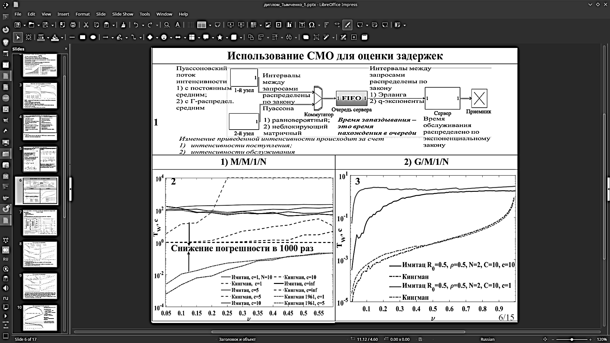
- Реализация СМО в Simulink
Для корректной работы модели необходимо задать следующие параметры:
- n — размер статистической выборки;
- N — количество источников заявок;
- c — ёмкость сервера;
- С — интенсивность поступления заявок одного узла;
- V_{min}, V_{max} — диапазон интенсивности потока;
- dV — шаг изменения интенсивности;
- t_{stop} — длительность симуляции.
В модели реализована подсистема генерации экспоненциального распределения времени между заявками, которая подключается к источнику через внешнюю функцию MATLAB. Для каждого источника заявок создаётся независимый поток с заданной интенсивностью поступления.
Важным элементом модели является подсистема вычисления теоретических показателей, которая позволяет сравнивать результаты имитационного моделирования с аналитическими расчётами.
При проведении экспериментов особое внимание уделяется: выходу системы на стационарный режим, статистической достоверности результатов, контролю коэффициента загрузки системы ($ρ < 1$), соответствию теоретических и экспериментальных данных.
Разработанная модель позволяет исследовать поведение СМО при различных нагрузках и параметрах, что критически важно для проектирования реальных телекоммуникационных систем. Подробное описание структуры модели и методика проведения эксперимента представлена в работе [25]. Далее рассмотрим результаты моделирования.

Система массового обслуживания M/M/1/N
СМО M/M/1/N (1 на рис.1) представляет собой фундаментальную модель для анализа телекоммуникационных систем, где N определяет максимальное количество источников заявок. Данная модель характеризуется следующими ключевыми особенностями: на входе системы действует пуассоновский поток заявок с интенсивностью $λ=0.05…0.6$, а время обслуживания распределено по экспоненциальному закону с интенсивностью $μ=1$. При этом система включает один обслуживающий канал и неограниченную очередь типа FIFO- первым вошел, первым вышел.
Математическое описание модели базируется на следующих параметрах:
- Коэффициент загрузки системы $ν =\frac{λ_{Σ}}{μ_{Σ}}=\frac{λ_{Σ}}{c}=\frac{N}{c}λ$;
- Вероятность нахождения системы в состоянии k: $P_{k} = \left(1-ν\right)ν^{k}$;
- Среднее время ожидания в очереди:
$$T_{Q} =\frac{ν}{μ\left(1-ν\right)}=\frac{ν}{1-ν}=\frac{Nλ}{c-Nλ}≥0 (1);$$
- Общее время пребывания в системе: $T_{W} = T_{Q} +\frac{1}{μ}={=T}_{Q}+1=\frac{c}{c-Nλ}≥1$.
В контексте телекоммуникационных систем особое значение имеют: характеристики потока заявок от N источников, параметры обслуживания канала связи, ограничения очереди и вероятность потерь, режим отказов при перегрузке.
Практическое применение модели в телекоммуникациях охватывает: анализ производительности коммутаторов, оценку качества обслуживания (QoS), прогнозирование задержек в сетях связи, оптимизацию ресурсов системы.
Показатели эффективности системы оцениваются через: среднее время обработки заявок, вероятность потерь пакетов, коэффициент использования канала, характеристики очереди.
Ограничения модели включают: стационарность входного потока, независимость заявок между источниками, постоянство интенсивности обслуживания, отсутствие приоритетов между источниками.
При проектировании телекоммуникационных систем важно соблюдать условие $ν < 1$ для устойчивой работы. Оптимальное число источников N выбирается с учетом требуемого качества обслуживания и допустимых задержек. Модель служит основой для создания более сложных систем, учитывающих специфику современных телекоммуникационных сетей, включая флуктуации входного потока и изменения интенсивности обслуживания.
Важным аспектом является то, что данная модель позволяет точно оценивать характеристики системы при соблюдении базовых допущений и легко проверяется аналитически, что делает её незаменимым инструментом при проектировании и анализе телекоммуникационных систем различного масштаба.
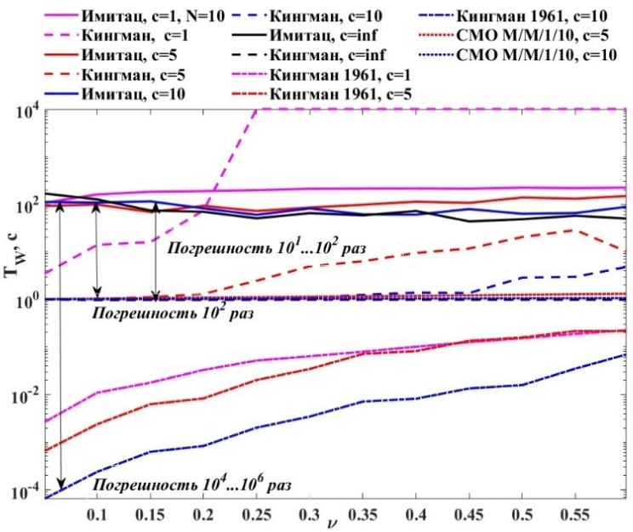
- Оценка времени запаздывания в СМО M/M/1/N
На рис. 2 показано сравнение оценки запаздывания $T_{W}(ν)$, полученной в результате имитационного моделирования (сплошная линия), рассчитанной по усовершенствованной формуле Кингмана (пунктирная линия) [18], [19], исходной формуле Кингмана 1961 года (штрихпунктирная линия) [5] и исходя из терминов СМО по формуле (1) (пунктирная линия) [1] для $N=10$, $c=\overline{1,5,10, inf }.$ Моделирование производилось в течение $t_{stop}=900 с$, этого времени достаточно для перехода СМО в установившийся режим, а также копилась статистика из выборки $n=100$.
Из рис.2 видно, что недооценка при использовании классической формулы Кингмана составляет от 4 до 6 порядков и такой результат неприменим. При оценке в терминах СМО погрешность составляет 2 порядка, по уточненной формуле Кингмана недооценка составляет 1-2 порядка и такие результаты значительно лучше. Оценка по (1) стремится к 1 с увеличением $ν$, а оценка по уточненной формуле Кингмана возрастает с ростом $ν$. Погрешность вызвана тем, что аналитическая поправка выводилась для статистически зависимых источников заявок, а моделирование производилось для квазинезависимых источников, однако с ростом интенсивности поступления погрешность уменьшалась, это вызвано тем, что физически увеличивалась корреляция между источниками.
При проектировании СМО важно правильно выбирать параметры моделирования. Часто возникает проблема с подбором оптимального коэффициента загрузки системы, при котором система будет успевать обработать более половины заявок. Подобрать данный параметр можно итерационно, построив основную характеристику производительности СМО, представленную на рис. 3.
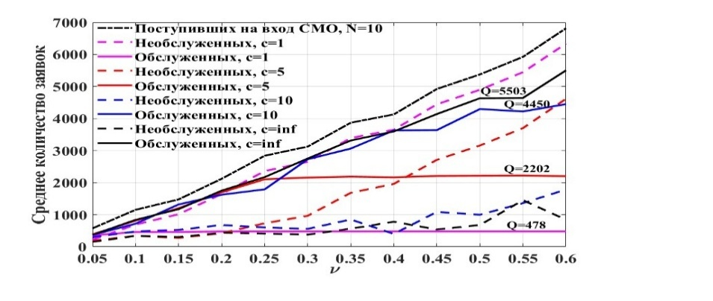
- Основная характеристика производительности
С помощью рис. 3 выберем порог оптимальной интенсивности поступления, оптимальной будем считать такую интенсивность поступления, при которой количество необслуженных заявок не превышает количество обслуженных [26].
$ν_{опт}=\frac{0.5 c}{N} (2),$ где 0,5 — оптимальная интенсивность для M/M/1 с одним источником заявок.
Система справляется с потоком заявок, если выполняется условие: $ν_{Σ}=\frac{\frac{λ}{μ} N}{c}=\frac{λN}{c}<1⇒с>λN (3)$.
Из (3) следует, что при $λ=0.6 и N=10 c>6$, а $c_{опт}=\frac{νN}{0.5}=2νN=2*0.6*10=12$ и при выбранных раннее параметрах СМО «захлебывается», что также вызывает рост погрешности при оценке времени запаздывания на рис. 2.
Также из рис. 3 видно, что даже при бесконечной емкости сервера невозможно избежать потерь при использовании равновероятного коммутатора, т.к. система не успевает обработать последние заявки от 9 из 10 пользователей. Пропускная способность сервера равна:
$Q_{Σ}=\left(1-a\right)cQ,$ где $aϵ\left(0,1\right)$ — коэффициент потерь, Q — пропускная способность одного КО.

Система массового обслуживания G/M/1/N
В рамках исследования рассматривалась и более сложная система массового обслуживания G/M/1/N (2 на рис.1) с особым характером входного потока. Ключевой особенностью модели является подключение к единому серверу статистически зависимых пользователей (источников заявок), где интенсивность потока заявок от каждого пользователя формируется на основе гамма-распределенных рядов.
Принцип работы системы организован следующим образом: интенсивность потока для каждого пользователя изменяется каждые 10 секунд, при этом в каждом временном фрагменте гамма-распределенный поток интенсивностей аппроксимируется пуассоновским потоком с локальной интенсивностью. Все заявки поступают на коммутатор, который направляет их в общую очередь сервера. Сервер представляет собой канал обслуживания с возможностью одновременной обработки $c$ заявок, формируя на выходе агрегированный трафик.
Временные параметры системы ограничены 10 секундным интервалом наблюдения, поскольку при большем времени возникает ошибка дискретизации, а в пределах 15 с поток можно считать стационарным. Статистическая обработка осуществляется путем накопления выборок из 10-секундных дампов, что позволяет детально отследить пульсирующую структуру трафика.
Структура модели включает взаимосвязанные компоненты: источники заявок с установленным коэффициентом корреляции между ними $R_{0}$ и вариацией интенсивности для каждого 10 секундного отрезка времени с коэффициентом вариации $ρ$ со средней интенсивностью $C=10 заявок/с$, коммутатор для распределения заявок, очередь сервера, канал обслуживания и приемник агрегированного трафика [25]. При этом интенсивность обслуживания для всех каналов остается одинаковой и варьируется в зависимости от нагрузки.
Важным аспектом является учет статистической зависимости между источниками заявок, что реализуется через введение коэффициента корреляции и вариации между ними. Такая модель позволяет более точно описать поведение реальных телекоммуникационных систем, где характер трафика имеет пульсирующий характер и статистическую взаимосвязь между пользователями.
Ограничения модели включают отсутствие приоритетов между источниками и стационарность входного потока в рамках каждого 10-секундного интервала. При этом максимальное количество источников заявок определяется параметром N, а система способна эффективно обрабатывать пульсирующий трафик с учетом реальных характеристик входного потока.
Данный подход к моделированию особенно актуален для современных сетей связи, где важно учитывать не только интенсивность поступления заявок, но и статистические взаимосвязи между различными источниками трафика.
Для данной СМО также производилась оценка времени запаздывания, что представлено на рис. 4.
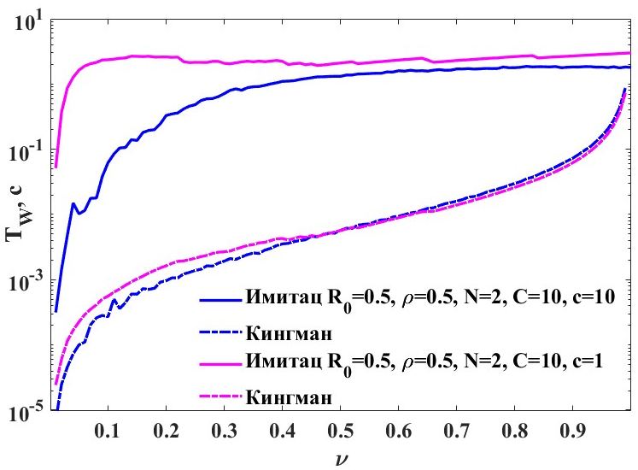
- Оценка времени запаздывания в СМО G/M/1/N
Из рис. 4 видно, что для моделирования необходимо правильно выбирать емкость сервера, которая как минимум при интенсивностях, не превышающих оптимальную, будет справляться с потоком заявок.
В ходе исследования было установлено, что $ν_{опт}≤\frac{0.5 c}{C N} (4)$, где 0,5 — оптимальная интенсивность для G/M/1 с одним источником заявок, а емкость сервера: $c_{опт}≥C*N$ для корректной работы СМО.
Как видно из рис.4 при данных параметрах моделирования $ν_{опт}≤0.25 и 0.025$ и действительно до данных значений поведение имитационной и аналитической зависимости совпадают, однако также присутствует погрешность на 1-2 порядка.

Заключение
Разработанный подход демонстрирует высокую эффективность при моделировании современных инфокоммуникационных сетей.
Практическая значимость исследования заключается в возможности: прогнозирования задержек в сетях, оптимизации параметров серверных ресурсов, оценки необходимого коммуникационного оборудования, повышения качества обслуживания пользователей.
Перспективными направлениями дальнейших исследований являются: углубленный анализ специфики различных типов сетевого трафика, интеграция с технологиями программно-конфигурируемых сетей (SDN), адаптация модели под особенности IoT-сетей, развитие методов прогнозирования сетевой нагрузки.
Предложенные методы могут быть успешно применены для проектирования и оптимизации инфокоммуникационных систем, что позволяет существенно снизить временные и ресурсные затраты на проведение масштабных натурных симуляций.
При подборе параметров для моделирования СМО рекомендуем использовать соотношения (2) и (4), это поможет снизить время на итерационный подбор параметров моделирования.
Установлено, что уточненная формула Кингмана дает более точный результат в высоконагруженном режиме по сравнению с грубой оценкой по соотношению (1), а также позволяет отследить пульсирующую структуру трафика, присущую современным сетям.
Имитационное моделирование занимает достаточно много времени и необходимо в тех случаях, когда требуется оценить большое количество параметров сети в терминах ТМО или когда отсутствует возможность валидации данных на ранее записанных дампах сети, во всех остальных случаях целесообразнее математическое и аналитическое моделирование.

Список литературы
- Шелухин О.И., Тенякшев А.М., Осин А.В. Моделирование информационных систем: учебное пособие. М.: САЙНС-ПРЕСС, 2005.
- Erlang A. Solution of some problems in the theory of probabilities of significance in automatic telephone exchanges // Elektrotheknikeren. 1975. № 13. P. 5-13.
- Pollaczek F. Über Eine Aufgabe der Wahrscheinlichkeitstheorie // Math Z. 1930. Bd. 1. № 32. S. 64-100.
- Khintchine A. Mathematical theory of stationary queues // Matem. Sbornik. 1932. № 39. P. 73-84.
- Kingman J. The single server queue in heavy traffic // Mathematical Proceedings of the Cambridge Philosophical Society. 1961. Vol. 4. № 57. P. 902-904.
- Marchal M. An approximate formula for waiting time in single server queues // AIIE Trans. 1976. Vol. 4. № 8. P. 473-474.
- Kramer W., Langenbach-Belz M. Approximate formula for the delay in the queueing system GI/G/1 // Congressbook, 8th ITC. 1976. Vol. 1. № 235. P. 1-8.
- Leland W.E., Taqqu M.S., Willinger W., Wilson D.V. On the self-similar nature of ethernet traffic (extended version) // IEEE/ACM Trans. 1994. Vol. 1. № 2. P. 1-15.
- Paxson V., Floyd S. Wide area traffic: the failure of Poisson modeling // IEEE/ACM Trans. 1995. Vol. 3. № 3. P. 226-244.
- Feldmann A., Gilbert A.C., Willinger W., Kurtz T.G. The changing nature of network traffic: Scaling phenomena // ACM SIGCOMM Comput. Commun. Rev. 1998. Vol. 2. № 28. P. 5-29.
- Park K., Willinger W. Self-Similar Network Traffic and Performance Evaluation. Wiley Online Library, 2000.
- Tamazian A., Nguyen V., Markelov O., Bogachev M. Universal model for collective access patterns in the Internet traffic dynamics: A superstatistical approach // EPL. 2016. № 115.
- Markelov O.A., Nguyen V.D., Bogachev M.I. Statistical modeling of the Internet traffic dynamics: To which extent do we need long-term correlations? // Physica A. 2017. № 485.
- Nguyen V., Markelov O., Serdyuk A., Vasenev A., Bogachev M. Universal rank-size statistics in network traffic: Modeling collective access patterns by Zipf’s law with long-term correlations // EPL. 2018. № 5.
- Bogachev M., Pyko N., Pyko S., Vasenev A. Service delays in strongly linked network communities // Journal of Physics: Conference Series. 2019. Vol. 1. № 1352.
- Bogachev M., Eichner J., Bunde A. The effects of multifractality on the statistics of return intervals // Eur. Phys. J. Spec. Top. 2008. Vol. 161. № 1. P. 181-193.
- Bogachev M.I., Eichner J.F., Bunde A. On the occurrence of extreme events in long-term correlated and multifractal data sets // Earth Sciences and Mathematics. Springer. 2008. P. 1195-1207.
- Bogachev M.I., Pyko N.S., Tymchenko N., Pyko S.A., Markelov O.A. Approximate waiting times for queuing systems with variable cross-correlated arrival rates // Physica A
- Маркелов О.А., Тымченко Н.С., Богачев М.И. Оценка задержек в сетях с согласованной динамикой поступления // Известия высших учебных заведений России. Радиоэлектроника. 2025. Т. 28. № 3. С. 57-72.
- Тымченко Н.С., Маркелов О.А. Оценка времени запаздывания в информационных сетях // Системы синхронизации, формирования и обработки сигналов. 2025. Т. 16. № 2. С. 53-63.
- Тымченко Н., Маркелов О.А. Оценка времени запаздывания в информационных сетях // Современные проблемы радиоэлектроники и телекоммуникаций: сб. науч. тр. 2024. № 7. С. 63.
- Вьет Нуген Дык, Маркелов О.А., Богачев М.И. Моделирование агрегированного сетевого трафика узла инфокоммуникационной сети на основе суперстатистического подхода с учетом эффектов долговременной зависимости и нестационарного характера пользовательской активности // Известия высших учебных заведений России. Радиоэлектроника. 2017. Т. 5. С. 52-55.
- Шелухин О.И., Лукьянцев Д.А. Многоуровневая ON/OFF модель интернет-трафика корпоративной сети спутниковой связи // Электротехнические и информационные комплексы и системы. 2006. Т. 2. № 2.
- Bogachev M.I., Kuzmenko A.V., Markelov O.A., Pyko N.S., Pyko S.A. Approximate waiting times for queuing systems with variable long-term correlated arrival rates // Physica A. 2023. № 614.
- Маркелов О.А., Тымченко Н. Оценка времени запаздывания в многопользовательских информационных сетях // Материалы ХХХ Международной научно-технической конференции «Информационные системы и технологии» (ИСТ-2024). 2024. С. 80-87.
- Маркелова М.А., Тымченко Н. Моделирование системы массового обслуживания для анализа агрегированного трафика // Современные проблемы радиоэлектроники и телекоммуникаций: сборник научных трудов. 2023. № 6. С. 75.

